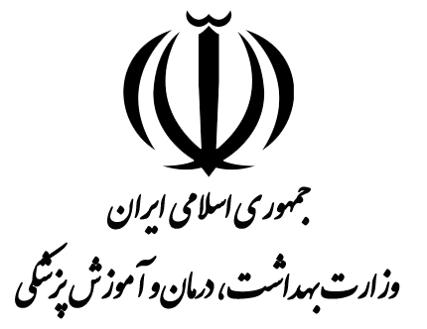

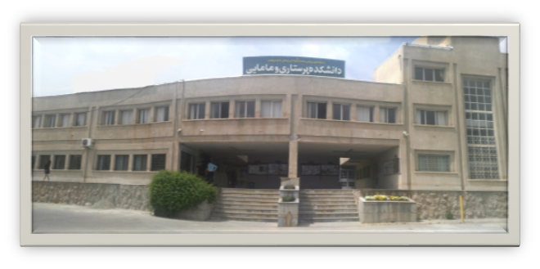
دانشگاه علوم پزشکی درمان و آموزش پزشکی کردستان

- نام رشته : مامایی
- تاسیس دانشکده :سال 1365 ه.ش
- گروههای آموزشی :بهداشت مادر و کودک ، بهداشت باروری،آموزش مامایی، مدیریت مامایی
- سوابق مقاطع تحصیلی : کاردانی روزانه : از سال 1367 تا سال 1384(16 دوره) .
کاردانی شبانه :از سال 1371 تا سال 1376 (6 دوره)
کارشناسی ناپیوسته شبانه : فقط یک دوره در سال 1375
- مقاطـع تحصیلی موجود : کارشناسی روزانه :از سال 1385 تا کنون (13 دوره)
کارشناسی ناپیوسته روزانه: از سال 1375 تا سال 1387(13 دوره) و دوباره از سال 1392 تاکنون (7دوره) پذیرش داشته است.
کارشناسی ارشد: آموزش مامایی از سال 1394 تا کنون ( 4 دوره)
- مدیر گروه : سرکار خانم سروه پرنگ
تماس با گروه پرستاری : داخلی -8521 – 33664654-087 تاریخ تنظیم : تابستان 1398

